## Российский Университет Дружбы Народов

## Факульткт Физико-Математических и Естественных Наук

**ОТЧЕТ ПО ЛАБОРАТОРНОЙ РАБОТЕ №13**

*дисциплина: Операционные системы*

Студент: ГАБРИЭЛЬ ТЬЕРРИ

Группа: НКНбд 01-20

МОСКВА 2021 г.

# Цель работы:

Изучить основы программирования в оболочке ОС UNIX. Научиться писать более сложные командные файлы с использованием логических управляющих конструкций и циклов.

## Ход работы: 1. Написал командный файл, реализующий упрощённый механизм семафоров. Командный файл должен в течение некоторого времени t1 дожидаться освобождения ресурса, выдавая об этом сообщение, а дождавшись его освобождения, использовать его в течение некоторого времени t2<>t1, также выдавая информацию о том, что ресурс используется соответствующим командным файлом (процессом). Для данной задачи я создал файл: semaphore.sh (Рисунки 1,2) и написал соответствующий скрипт.

Рисунок 1

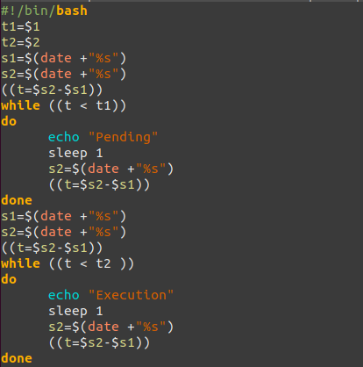

Далее я проверил работу написанного скрипта (команда «./semaphore.sh 3 5»), предварительно добавив право на исполнение файла (команда «chmod +x semaphore.sh») (Рисунок 3)

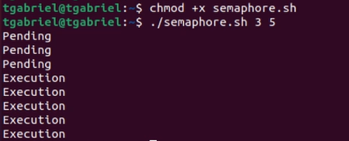

После этого я изменил скрипт так, чтобы его можно было выполнять в нескольких терминалах и проверил его работу (например, команда «./semaphore.sh 2 3 Pending > /dev/pts/1 &») (Рисунки 4, 5, 6, 7 )

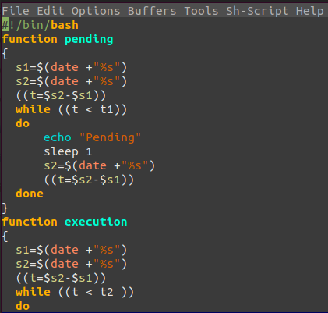

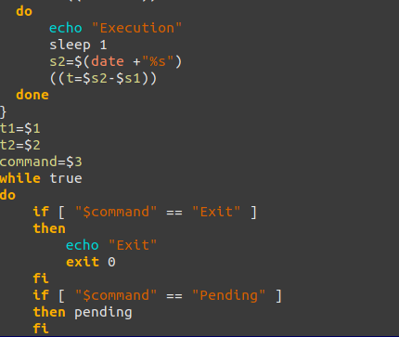

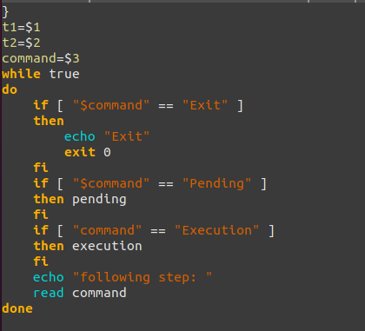

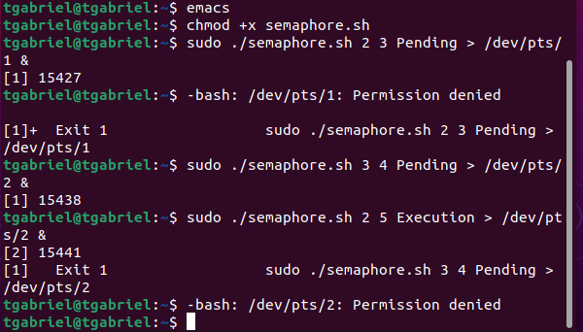

1. Реализовал команду man с помощью командного файла. Изучил содержимое каталога /usr/share/man/man1 (Рисунки 8,9). В нем находятся архивы текстовых файлов, содержащих справку по большинству установленных в системе программ и команд. Каждый архив можно открыть командой less сразу же просмотрев содержимое справки. Командный файл должен получать в виде аргумента командной строки название команды и в виде результата выдавать справку об этой команде или сообщение об отсутствии справки, если соответствующего файла нет в каталоге man1.

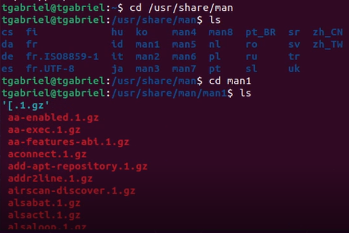

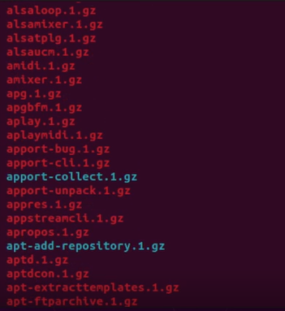

Для данной задачи я создал файл: man.sh (Рисунки 10) и написал соответствующий скрипт.(Рисунок 11)

Рисунок 10

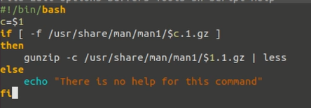

Далее я проверил работу написанного скрипта (команды «./man.sh ls» и «./man.sh mkdir»), предварительно добавив право на исполнение файла (команда «chmod +x man.sh») (Рисунки 12, 13, 14)

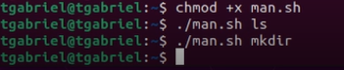

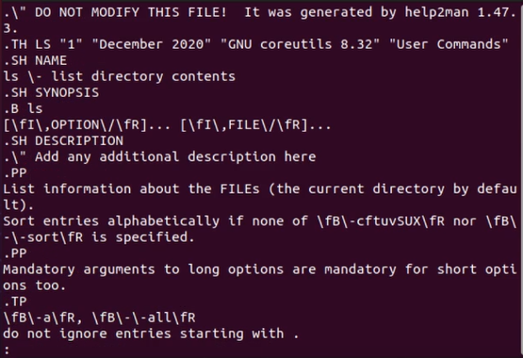

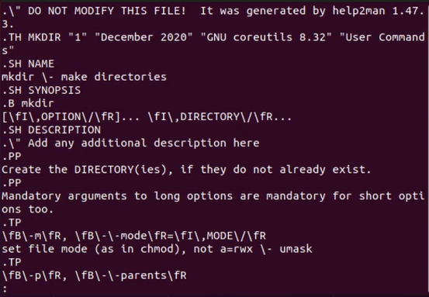

1. Используя встроенную переменную $RANDOM, написал командный файл, генерирующий случайную последовательность букв латинского алфавита. Для данной задачи я создал файл: random.sh (Рисунок 15) и написал соответствующий скрипт (Рисунок 16)

Рисунок 15

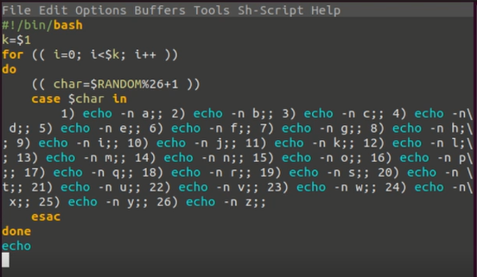

Далее я проверил работу написанного скрипта (команды «./random.sh 5» «./random.sh 20» и «./random.sh 26») предварительно добавив право на исполнение файла (команда «chmod +x random.sh») (Рисунок 17)

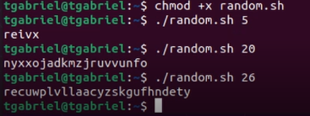

# Вывод: > В ходе выполнения данной лабораторной работы я изучил основы программирования в оболочке ОС UNIX, а также научился писать более сложные командные файлы с использованием логических управляющих конструкций и циклов

# Контрольные вопросы:

1. while [$1 != “exit”] В данной строчке допущены следующие ошибки:

* не хватает пробелов после первой скобки [ и перед второй скобкой ]
* выражение $1 необходимо взять в “”, потому что эта переменная может содержать пробелы Таким образом, правильный вариант должен выглядеть так: while [ “$1” != “exit” ]

1. Чтобы объединить несколько строк в одну, можно воспользоваться несколькими способами:

* Первый: VAR1=“Hello,” VAR2=" World" VAR3=“VAR2” echo “$VAR3” Результат: Hello, World
* Второй: VAR1=“Hello,” VAR1+=" World" echo “$VAR1” Результат: Hello, World

1. Команда seq в Linux используется для генерации чисел от ПЕРВОГО до ПОСЛЕДНЕГО шага INCREMENT.Параметры:

* seq LAST: если задан только один аргумент, он создает числа от 1 до LAST с шагом шага, равным 1. Если LAST меньше 1, значение is не выдает.
* seq FIRST LAST: когда заданы два аргумента, он генерирует числа от FIRST до LAST с шагом 1, равным 1. Если LAST меньше FIRST, он не выдает никаких выходных данных.
* seq FIRST INCREMENT LAST: когда заданы три аргумента, он генерирует числа от FIRST до LAST на шаге INCREMENT . Если LAST меньше, чем FIRST, он не производит вывод.
* seq -f «FORMAT» FIRST INCREMENT LAST: эта команда используется для генерации последовательности в форматированном виде. FIRST и INCREMENT являются необязательными.
* seq -s «STRING» ПЕРВЫЙ ВКЛЮЧЕНО: Эта команда используется для STRING для разделения чисел. По умолчанию это значение равно /n. FIRST и INCREMENT являются необязательными.
* seq -w FIRST INCREMENT LAST: эта команда используется для выравнивания ширины путем заполнения начальными нулями. FIRST и INCREMENT являются необязательными.

1. Результатом данного выражения $((10/3)) будет 3, потому что это целочисленное деление без остатка.
2. Отличия командной оболочки zsh от bash:

* В zsh более быстрое автодополнение для cd с помощью Тab
* В zsh существует калькулятор zcalc, способный выполнять вычисления внутри терминала
* В zsh поддерживаются числа с плавающей запятой
* В zsh поддерживаются структуры данных «хэш»
* В zsh поддерживается раскрытие полного пути на основе неполных данных
* В zsh поддерживается замена части пути
* В zsh есть возможность отображать разделенный экран, такой же как разделенный экран vim

1. for ((a=1; a <= LIMIT; a++)) синтаксис данной конструкции верен, потому что, используя двойные круглые скобки, можно не писать $ перед переменными ().
2. Преимущества скриптового языка bash:

* Один из самых распространенных и ставится по умолчанию в большинстве дистрибутивах Linux, MacOS
* Удобное перенаправление ввода/вывода
* Большое количество команд для работы с файловыми системами Linux
* Можно писать собственные скрипты, упрощающие работу в Linux Недостатки скриптового языка bash:
* Дополнительные библиотеки других языков позволяют выполнить больше действий
* Bash не является языков общего назначения
* Утилиты, при выполнении скрипта, запускают свои процессы, которые, в свою очередь, отражаются на быстроте выполнения этого скрипта
* Скрипты, написанные на bash, нельзя запустить на других операционных системах без дополнительных действий